СТАТЬЯ «ЁЛКА БЕЗОПАСНОСТИ»
с 25 по 31 декабря 2020 года в детском саду № 25 в группе № 6 проведена пропагандистская акция «Ёлка безопасности дорожного движения», в целях привлечения внимания общественности к проблеме обеспечения безопасности дорожного движения и способствовать повышению культуры поведения на дороге . Перед тем как повесить украшения и знаки на елку , ребята произносили пожелания на 2021 год, которые начинались со слов «Я хочу, чтобы в 2021 году...», а продолжалось словами: «не было аварий, дети не попадали в дорожно-транспортные происшествия, водители соблюдали ПДД, пешеходы были внимательными на проезжей части, все дети пристегивались специальными удерживающими устройствами».
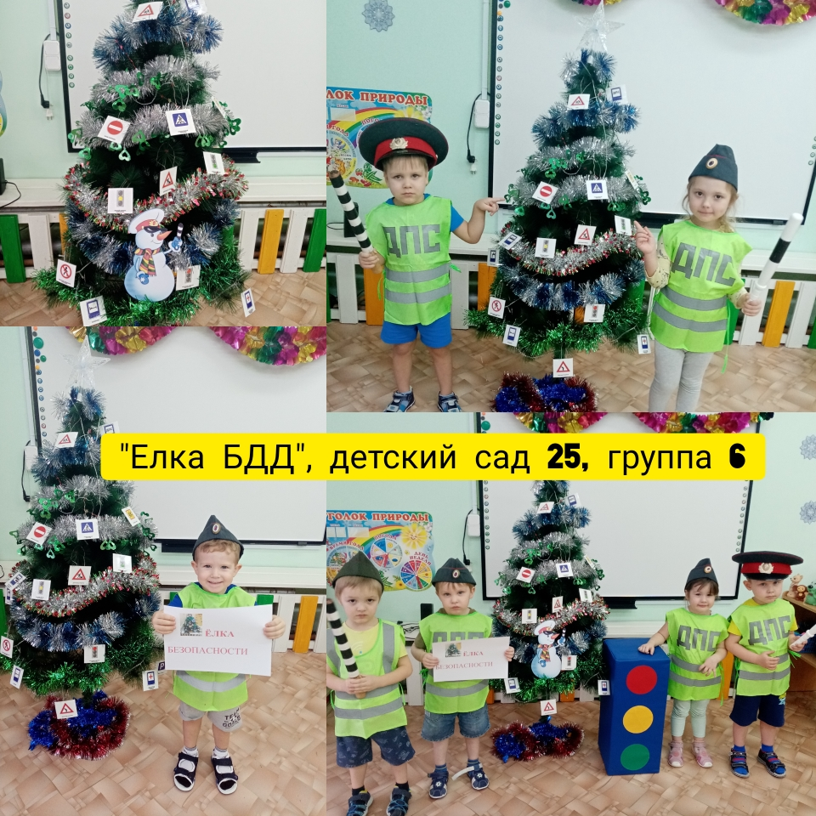
СОБЛЮДАЙТЕ ПРАВИЛА ДОРОЖНОГО ДВИЖЕНИЯ!!!

